**Capítulo 22: Puertos de Entrada / Salida**

Los puertos de salida/entrada son elementos materiales del equipo, que permiten que el sistema se comunique con los elementos exteriores. En otras palabras, permiten el intercambio de datos, de aquí el nombre interfaz de entrada/salida (también conocida como interfaz de E/S).

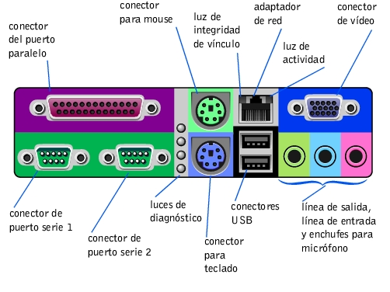

**En esta imagen podemos observar el panel trasero de una PC con mother ATX. Esta incluye varios tipos de puertos que vienen soldados en la placa base o motherboard. En los motherboards más modernos y más caros podemos encontrar más puertos que los que se encuentra en la imagen.**

**Puertos PS/2:**

Se utilizan para la conexión de mouse y teclado. En los motherboard del año 1999-2000 hasta la actualidad cada conector viene pintado de un color para poder identificar cada ficha y conectar correctamente. Los puertos PS/2 vienen en dos colores: uno de color **verde** para conectar un mouse y el otro de color **violeta** para conectar un teclado.

**Puerto serial:**

Los puertos seriales (también llamados **RS-232**, por el nombre del estándar al que hacen referencia) fueron las primeras interfaces que permitieron que los equipos intercambien información con el "*mundo exterior*". El término *serial* se refiere a los datos enviados *mediante* un solo hilo: los [bits](http://es.kioskea.net/contents/base/binaire.php3) se envían uno detrás del otro (consulte la sección sobre [transmisión de datos](http://es.kioskea.net/contents/transmission/transmode.php3) para conocer los modos de transmisión).

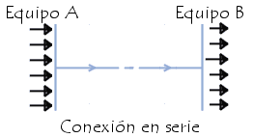

Originalmente, los puertos seriales sólo podían enviar datos, no recibir, por lo que se desarrollaron puertos bidireccionales (que son los que se encuentran en los equipos actuales). Por lo tanto, los puertos seriales bidireccionales necesitan dos hilos para que la comunicación pueda efectuarse. La comunicación serial se lleva a cabo [asincrónicamente](http://es.kioskea.net/contents/transmission/transmode.php3), es decir que no es necesaria una señal (o reloj) de sincronización: los datos pueden enviarse en intervalos aleatorios. A su vez, el periférico debe poder distinguir los caracteres (un carácter tiene 8 bits de longitud) entre la sucesión de bits que se está enviando. Ésta es la razón por la cual en este tipo de transmisión, cada carácter se encuentra precedido por un BIT de ARRANQUE y seguido por un BIT de PARADA. Estos bits de control, necesarios para la transmisión serial, desperdician un 20% del ancho de banda (cada 10 bits enviados, 8 se utilizan para cifrar el carácter y 2 para la recepción).Los puertos seriales, por lo general, están integrados al motherboard, motivo por el cual los conectores que se hallan detrás de la carcasa y se encuentran conectados al motherboard mediante un cable, pueden utilizarse para conectar un elemento exterior. Generalmente, los conectores seriales tienen 9 ó 25 pines y tienen la siguiente forma (conectores DB9 y DB25 respectivamente):

FICHA SERIAL 9

**FICHA DEL PUERTO SERIAL DB 9 PINES (MACHO)**

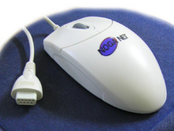

**IMAGEN DE MOUSE SERIAL DE 9 PINES UTILIZADO EN PC´S AT**

FICHA SERIAL 25

**FICHA DEL PUERTO SERIAL DB 25 PINES (MACHO)**

Un PC posee normalmente entre uno y dos puertos seriales. (PCs antiguas y motherboards actuales de gama baja).

**Puerto paralelo**

La transmisión de datos [paralela](http://es.kioskea.net/contents/transmission/transmode.php3) consiste en enviar datos en forma simultánea por varios canales (hilos). Los puertos paralelos en los PC pueden utilizarse para enviar 8 bits (un octeto) simultáneamente por 8 hilos.

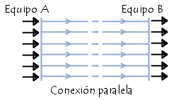

Los primeros puertos **paralelos bidireccionales** permitían una velocidad de 2,4 Mb/s. Sin embargo, los puertos paralelos mejorados han logrado alcanzar velocidades mayores:

* **El EPP** (*puerto paralelo mejorado*) alcanza velocidades de 8 a 16 Mbps
* **El ECP** (*puerto de capacidad mejorada*), desarrollado por *Hewlett Packard* y *Microsoft*. Posee las mismas características del EPP con el agregado de un dispositivo *Plug and Play* que permite que el equipo reconozca los periféricos conectados.

Los puertos paralelos, al igual que los seriales, se encuentran integrados al motherboard. Los conectores DB25 permiten la conexión con un elemento exterior (por ejemplo, una impresora, un scanner).

PUERTO PARALELO 25 HMBRA

**FICHA DEL PUERTO PARALELO DB25 PINES (HEMBRA)**

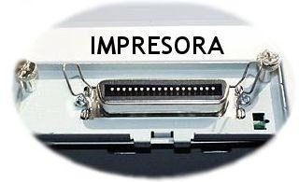

**IMAGEN DE INTERFACE DE IMPRESORA DE PUERTO PARALELO**

**Puerto USB**

El **USB** (*Bus de serie universal*), como su nombre lo sugiere, se basa en una arquitectura de tipo [serial](http://es.kioskea.net/contents/transmission/transmode.php3). Sin embargo, es una interfaz de entrada/salida mucho más rápida que los [puertos seriales](http://es.kioskea.net/contents/pc/serie.php3) estándar. La arquitectura serial se utilizó para este tipo de puerto por dos razones principales:

* La arquitectura serial le brinda al usuario una velocidad de reloj mucho más alta que la interfaz paralela debido a que este tipo de interfaz no admite frecuencias demasiado altas (en la arquitectura de alta velocidad, los bits que circulan por cada hilo llegan con retraso y esto produce errores);
* Los cables seriales resultan mucho más económicos que los cables paralelos.

**Estándares USB**

A partir de 1995, el estándar USB se ha desarrollado para la conexión de una amplia gama de dispositivos.

El estándar **USB 1.0** ofrece dos modos de comunicación:

* 12 Mb/s en modo de alta velocidad,
* 1,5 Mb/s de baja velocidad.

El estándar **USB 1.1** brinda varias aclaraciones para los fabricantes de dispositivos USB, pero no cambia los rasgos de velocidad. Los dispositivos certificados por el estándar USB 1.1 llevan el siguiente logotipo:



El estándar **USB 2.0** permite alcanzar velocidades de hasta **480 Mbit/s**. Los dispositivos certificados por el estándar **USB 2.0** llevan el siguiente logotipo:



Si no lleva ningún logotipo, la mejor manera de determinar si un dispositivo es de USB de alta o baja velocidad es consultar la documentación del producto, siempre y cuando los conectores sean los mismos.

La compatibilidad entre **USB 1.0**, **1.1** y **2.0** está garantizada. Sin embargo, el uso de un dispositivo **USB 2.0** en un puerto **USB** de baja velocidad (es decir 1.0 ó 1.1) limitará la velocidad a un máximo de **12 Mbit/s**. Además, es probable que el sistema operativo muestre un mensaje que indique que la velocidad será restringida.

El estándar **USB 3.0** permite alcanzar velocidades de hasta **4800 Mbit/s**. Esta nueva norma es muy reciente (finales de 2009).Recién en el 2013 este puerto comienza a masificarse en las motherboard de **notebooks** y de **PC**, Aunque se puede encontrar en el mercado actual muchas motherboards económicos que no cuentas con estos puertos. Como en la versión anterior mantiene compatibilidad con los dispositivos **USB** norma **1.1** y **2.0**



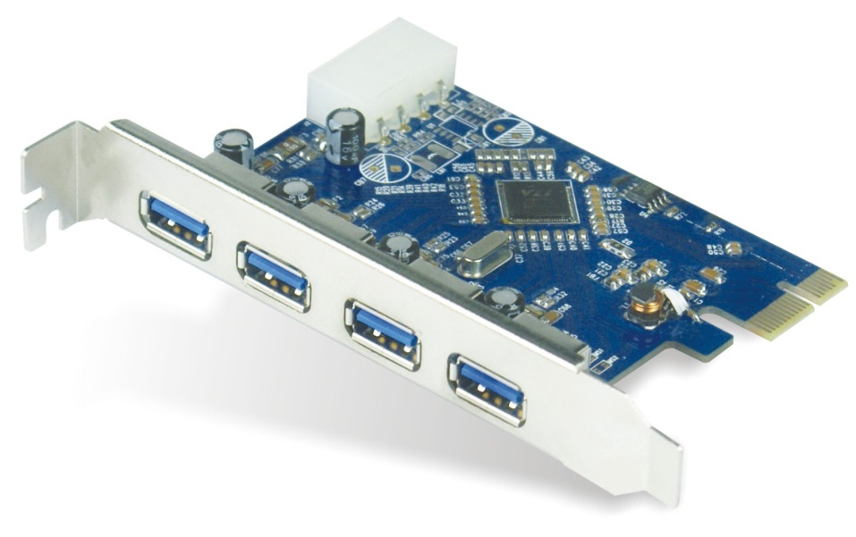

**Imagen de una placa controladora USB 3.0 de 4 puertos PCI-E que permite que las PC que no poseen estos puertos puedan acceder a la nueva norma USB**

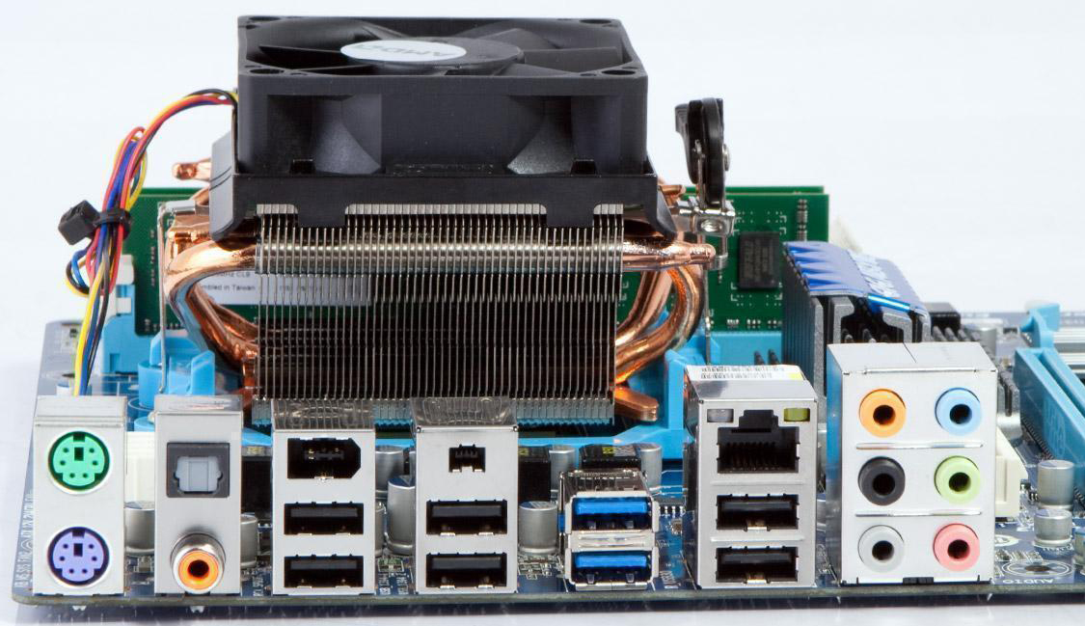

**Imagen de un motherboard actual que incorpora 2 puertos USB 3.0**

**Tipos de conectores**

Existen dos tipos de conectores USB:

* Los conectores conocidos como **tipo A**, cuya forma es rectangular y se utilizan, generalmente, para dispositivos que no requieren demasiado ancho de banda (como el teclado, el mouse, las cámaras Web, etc.);
* Los conectores conocidos como **tipo B** poseen una forma cuadrada y se utilizan principalmente para dispositivos de alta velocidad (discos duros externos, scanners, etc.).

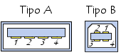

**Pines de los puertos USB 1.0/1.1/2.0 internos**

1. Fuente de alimentación de +5 V (*VBUS*) máximo 100 mA
2. Datos (*D-*) (BLANCO)
3. Datos (*D+*) (VERDE)
4. Conexión a tierra (*GND*)

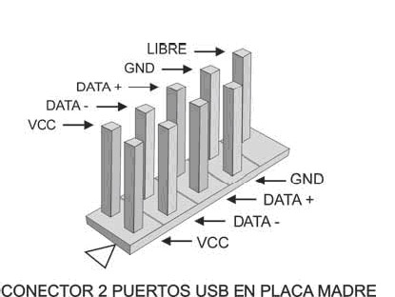



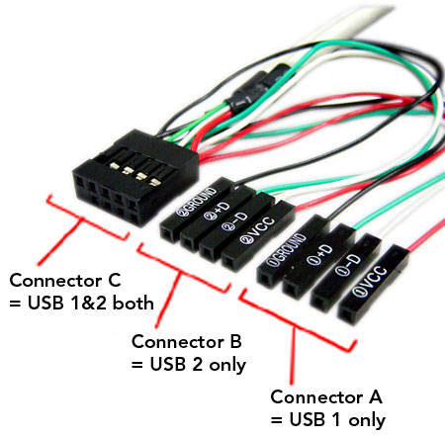

**Cables de puertos USB frontales**

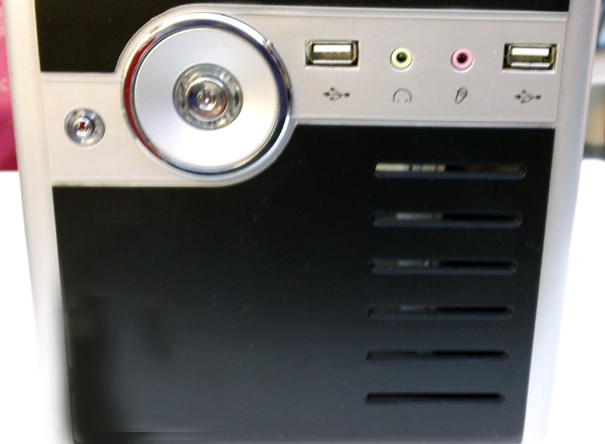

**Puertos USB 1.0/1.1/ 2.0 frontales de gabinete**

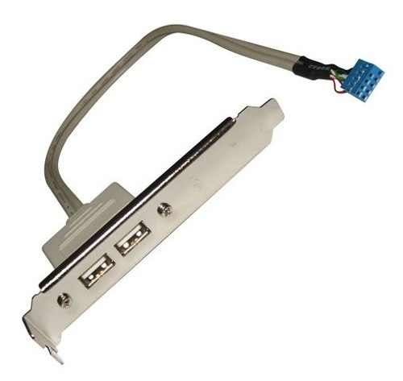

**Bracket USB 1.0/1.1/ 2.0 para conectar los puertos internos del motherboard**

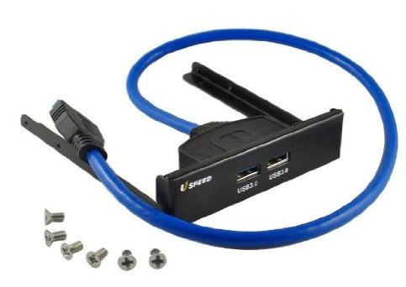

**Bracket USB 3.0 para el frente del gabinete**

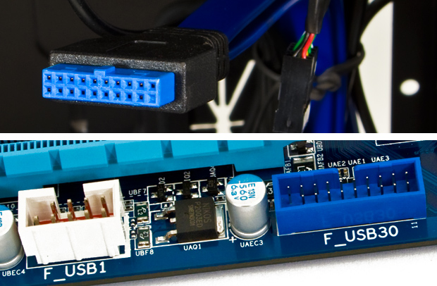

**Bracket y puerto USB 3.0 interno**

**Funcionamiento del USB**

Una característica de la arquitectura USB es que puede proporcionar fuente de alimentación a los dispositivos con los que se conecta, con un límite máximo de 15 V por dispositivo. Para poder hacerlo, utiliza un cable que consta de cuatro hilos (la conexión a tierra *GND*, la alimentación del *BUS* y dos hilos de datos llamados *D-* y *D+*).

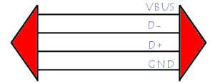

El estándar USB permite que los dispositivos se encadenen mediante el uso de [una topología en bus o de estrella](http://es.kioskea.net/contents/initiation/topologi.php3). Por lo tanto, los dispositivos pueden conectarse entre ellos tanto en forma de cadena como en forma ramificada. La ramificación se realiza mediante el uso de cajas llamadas "**concentradores**" que constan de una sola entrada y varias salidas. Algunos son activos (es decir, suministran energía) y otros pasivos (la energía es suministrada por la PC).

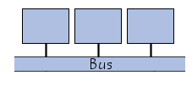

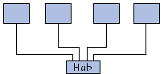

Debido a la longitud máxima de 5 metros del cable entre los dos dispositivos y a la cantidad máxima de 5 concentradores (a los que se les suministra energía), es posible crear una cadena de 25 metros de longitud. Los puertos USB admiten dispositivos **Plug and play de conexión en caliente**. Por lo tanto, los dispositivos pueden conectarse sin apagar el equipo (**conexión en caliente**). Cuando un dispositivo está conectado al host, detecta cuando se está agregando un nuevo elemento gracias a un cambio de tensión entre los hilos D+ y D-. En ese momento, el equipo envía una señal de inicialización al dispositivo durante 10 ms para después suministrarle la corriente eléctrica mediante los hilos GND y VBUS (hasta 100 mA). A continuación, se le suministra corriente eléctrica al dispositivo y temporalmente se apodera de la dirección predeterminada (dirección 0). La siguiente etapa consiste en brindarle la dirección definitiva (éste es el procedimiento de lista).Para hacerlo, el equipo interroga a los dispositivos ya conectados para poder conocer sus direcciones y asigna una nueva, que lo identifica por retorno. Una vez que cuenta con todos los requisitos necesarios, el host puede cargar el driver adecuado.

**Bus FireWire (IEEE 1394)**

El bus IEEE 1394 (nombre del estándar al cual hace referencia) fue desarrollado a fines de 1995 con el objetivo de brindar un sistema de intercomunicación que permita circular datos a alta velocidad y en tiempo real. La compañía **Apple** le dio el nombre comercial "FireWire", y como se lo conoce comúnmente. Sony también le dio un nombre comercial, i.Link. *Texas Instruments*, prefirió llamarlo **Lynx**.

Se trata de un puerto existente en algunos equipos que permite conectarse a distintos periféricos (en particular cámaras digitales) con un ancho de banda alto. Existen tarjetas de expansión (generalmente en formato [PCI](http://es.kioskea.net/contents/pc/pci.php3) o [PC Card / PCMCIA](http://es.kioskea.net/contents/pc/pcmcia-pc-card.php3)) que le permiten equipar un PC con conectores FireWire. Los conectores y cables FireWire pueden localizarse fácilmente gracias a su forma y al siguiente logotipo:



**Estándares FireWire**

Existen diferentes estándares FireWire que le permiten obtener los siguientes anchos de banda:

|  |  |
| --- | --- |
| **Estándar** | **Ancho de banda teórico** |
| **IEEE 1394** | |
| **IEEE 1394a-S100** | 100 Mbit/s |
| **IEEE 1394a-S200** | 200 Mbit/s |
| **IEEE 1394a-S400** | 400 Mbit/s |
| **IEEE 1394b** | |
| **IEEE 1394b-S800** | 800 Mbit/s |
| **IEEE 1394b-S1200** | 1.200 Mbit/s |
| **IEEE 1394b-S1600** | 1.600 Mbit/s |
| **IEEE 1394b-S3200** | 3.200 Mbit/s |

El estándar IEEE 1394b también llamado FireWire 2 o FireWire Gigabit.

**Conectores FireWire**

Existen diversos tipos de conectores **FireWire** para cada uno de los estándares IEEE 1394.

* El estándar IEEE 1394a especifica dos conectores:
  + **Conectores 1394a-1995**:

Conector 1394a-1995

* + **Conectores 1394a-2000**, denominados **mini-DV**, ya que se utilizan en cámaras de video digital (DV):

Conector 1394a-2000

* El estándar IEEE 1394a define dos tipos de conectores diseñados para que los cables 1394b Beta se puedan enchufar a conectores Beta y Bilingual, pero los conectores 1394b Bilingual sólo se pueden enchufar a conectores Bilingual:
  + **Conectores 1394b Beta**:

Conector 1394b Beta

* + **Conectores 1394b Bilingual**:

Conector 1394b Bilingual

No todos los Motherboards incluyen el interface **FIREWIRE** pero eso se soluciona agregando una placa controladora con puertos **FIREWIRE** como la que se detalla aquí abajo que está disponible para insertar en unslot **PCI**

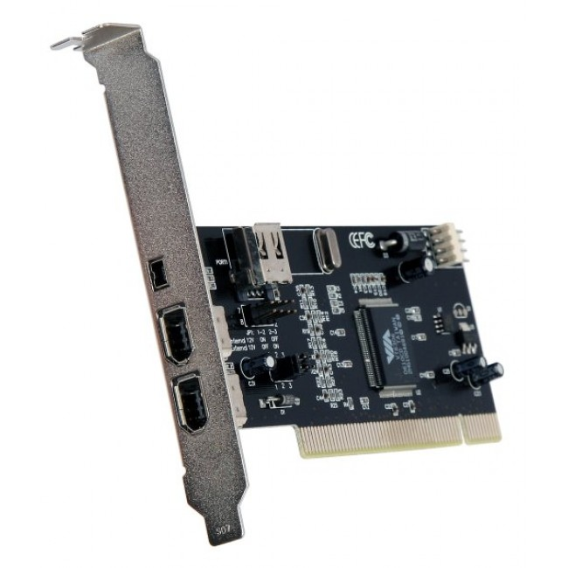

**Foto de una controladora Firewire en slot PCI**

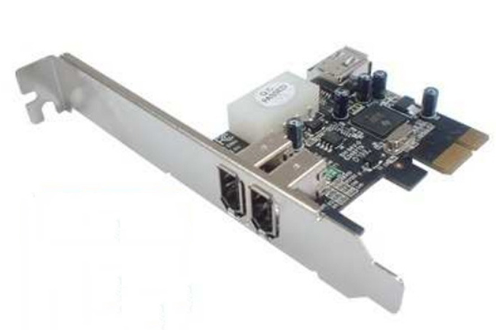

**Imagen de una controladora Firewire PCI-E**

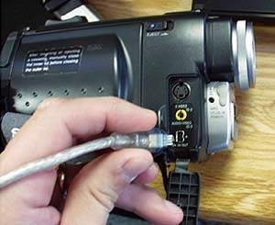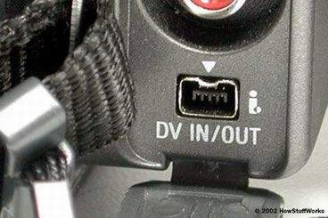

**Foto de conector Mini DV en una filmadora**



**Bluetooth** es una especificación industrial para [Redes Inalámbricas de Área Personal](http://es.wikipedia.org/wiki/WPAN) (WPAN) que posibilita la transmisión de voz y [datos](http://es.wikipedia.org/wiki/Datos) entre diferentes dispositivos mediante un enlace por [radiofrecuencia](http://es.wikipedia.org/wiki/Radiofrecuencia) en la [banda ISM](http://es.wikipedia.org/wiki/Banda_ISM) de los 2,4 [GHz](http://es.wikipedia.org/wiki/GHz). Los principales objetivos que se pretenden conseguir con esta norma son:

* Facilitar las comunicaciones entre equipos móviles y fijos.
* Eliminar los cables y conectores entre éstos.
* Ofrecer la posibilidad de crear pequeñas [redes inalámbricas](http://es.wikipedia.org/wiki/Redes_inal%C3%A1mbricas) y facilitar la sincronización de datos entre equipos personales.

Los dispositivos que con mayor frecuencia utilizan esta tecnología pertenecen a sectores de las [telecomunicaciones](http://es.wikipedia.org/wiki/Telecomunicaciones) y la [informática](http://es.wikipedia.org/wiki/Inform%C3%A1tica) personal, como [PDA](http://es.wikipedia.org/wiki/PDA), [teléfonos móviles](http://es.wikipedia.org/wiki/Tel%C3%A9fono_m%C3%B3vil), [computadoras portátiles](http://es.wikipedia.org/wiki/Computadora_port%C3%A1til), [ordenadores personales](http://es.wikipedia.org/wiki/Computadora_personal), [impresoras](http://es.wikipedia.org/wiki/Impresora) o [cámaras digitales](http://es.wikipedia.org/wiki/C%C3%A1mara_digital).

## Usos y aplicaciones

Se denomina Bluetooth al [protocolo de comunicaciones](http://es.wikipedia.org/wiki/Protocolo_de_comunicaciones) diseñado especialmente para dispositivos de bajo consumo, que requieren corto alcance de emisión y basados en [transceptores](http://es.wikipedia.org/wiki/Transceptor) de bajo costo.

Los dispositivos que incorporan este protocolo pueden comunicarse entre ellos cuando se encuentran dentro de su alcance. Las comunicaciones se realizan por [radiofrecuencia](http://es.wikipedia.org/wiki/Radiofrecuencia) de forma que los dispositivos no tienen que estar alineados y pueden incluso estar en habitaciones separadas si la potencia de transmisión es suficiente. Estos dispositivos se clasifican como "Clase 1", "Clase 2" o "Clase 3" en referencia a su potencia de transmisión, siendo totalmente compatibles los dispositivos de una clase con los de las otras.

|  |  |  |  |
| --- | --- | --- | --- |
| Clase | Potencia máxima permitida ([mW](http://es.wikipedia.org/wiki/MW" \o "MW)) | Potencia máxima permitida ([dBm](http://es.wikipedia.org/wiki/DBm)) | Alcance (aproximado) |
| Clase 1 | 100  mW | 20 dBm | 30 metros |
| Clase 2 | 2.5  mW | 4 dBm | 10-5 metros |
| Clase 3 | 1  mW | 0 dBm | 1 metro |

En la mayoría de los casos, la cobertura efectiva de un dispositivo de clase 2 se extiende cuando se conecta a un transceptor de clase 1. Esto es así gracias a la mayor sensibilidad y potencia de transmisión del dispositivo de clase 1, es decir, la mayor potencia de transmisión del dispositivo de clase 1 permite que la señal llegue con energía suficiente hasta el de clase 2. Por otra parte la mayor sensibilidad del dispositivo de clase 1 permite recibir la señal del otro pese a ser más débil.

Los dispositivos con Bluetooth también pueden clasificarse según su ancho de banda:

|  |  |
| --- | --- |
| Versión | Ancho de banda |
| Versión 1.2 | 1 Mbit/seg |
| Versión 2.0 + EDR | 3 Mbit/seg |
| Versión 3.0 + HS | 24 Mbit/seg |
| Versión 4.0 | 24 Mbit/seg |

Los equipos como notebooks, All in one, celulares incorporan dispositivos de transmisión Bluetooth. Las PC de escritorio deben instalar un dispositivo externo USB bluetooth como el que se muestra en la siguiente foto.

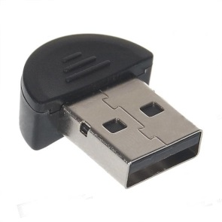

**Dispositivo bluetooth USB para PC de escritorio**

**Interfaces de Video**

* + La **interface** [**VGA**](http://es.kioskea.net/contents/elec/connecteur-prise-vga-sub-d15.php3) estándar: La mayoría de las tarjetas gráficas tienen un conector VGA de 15 clavijas (Mini Sub-D, con 3 hileras de 5 clavijas cada una); por lo general estas son de color azul. Este conector se utiliza principalmente para las [pantallas CRT](http://es.kioskea.net/contents/pc/ecran-crt.php3). Este tipo de interfaz se usa para enviar 3 señales analógicas a la pantalla. Dichas señales corresponden a los componentes rojos, azules y verdes de la imagen.

Conector VGA

* + La [**Interface de Video Digital**](http://es.kioskea.net/contents/elec/connecteur-prise-dvi.php3) ([DVI](http://es.kioskea.net/contents/elec/connecteur-prise-dvi.php3), Digital Video Interface) se encuentra en algunas tarjetas gráficas y se utiliza para el envío de datos digitales a los distintos monitores que resultan compatibles con esta interfaz. De esta manera, se evita convertir los datos digitales en analógicos o los analógicos en digitales.

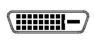

* La **Interface HDMI** (High Definition Multimedia Interface) es un interface que permite enviar sin compresión, audio y vídeo digital .HDMI dramáticamente simplifica el cableado y ayuda a proporcionar a los consumidores la experiencia de cine en casa más alta calidad. Proporciona una interfaz entre cualquier fuente de audio / vídeo, como un decodificador, reproductor de DVD o un receptor A / V y un audio y / o monitor de vídeo, como un televisor digital (DTV), más de un solo cable.

